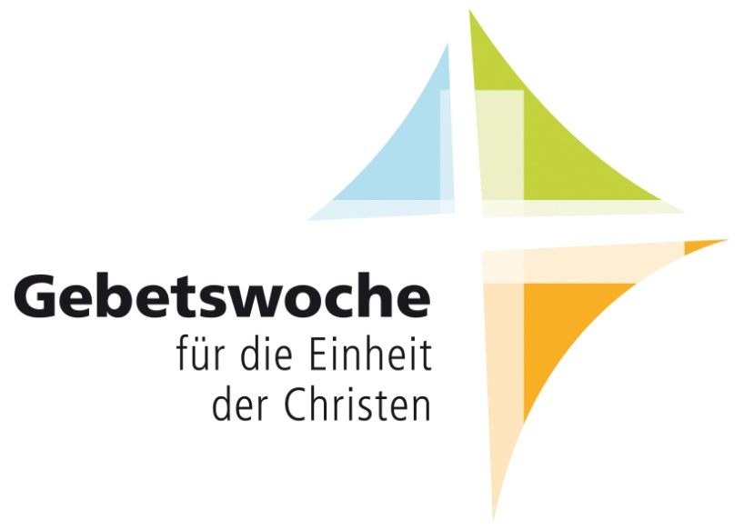
Füreinander beten.
Einheit gestalten.

„Berufen, die großenTaten des Herrn zu verkünden“ (vgl. 1 Petrus 2,9)

Gebetswoche für die Einheit der Christen
18. bis 25. Januar 2016

Herzliche Einladung

